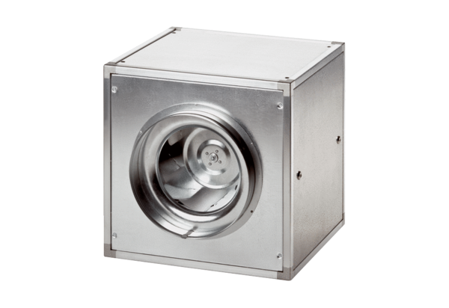Quickbox DSQ 45/6Csomagolási egység: 1 darabVálaszték: C
Termékszám: 0080.0037Gyártó: MAICO

